Cálculo
Coloca y suma
25+12= 16+23= 22+19=

556 876 987 764
+123 + 343 +232 +252

32 45 54 5
23 +32 +45 + 5
12 11 14 5

RESTAS
-567 - 987 - 674 - 353
243 342 213 123

PROBLEMAS
El autobús del cole lleva 18 personas ,si en la parada se bajan 8 ¿ Cuántas personas quedan en el autobús?
Datos Operación
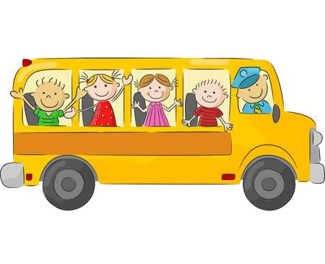

Solución___________________personas

Tengo 32 piezas de lego y mis abuelos han perdido 11piezas ¿Cuántas piezas tengo ahora ¿

Datos Operación
Solución__________piezas de lego

